Кренев Г.А.

Комментарии к опытам Шахпаронова И.М.

"Плазмоиды", полученные в опытах Шахпаронова И.М., единственные, которые идеально подходят под описание свойств шаровых молний по свидетельству очевидцев.
https://bukren.my1.ru/Krenev/nab_shmi.doc
Более того, в результате проведения этих опытов получено "газообразное стекло" - "нечто", до этого не известное современной науке и обладающее уникальными свойствами.
"Нечто" имеет большую оптическую плотность, чем воздух и вызывает двойное лучепреломление, как стекло. "Нечто", прилипая к токопроводящим поверхностям, увеличивает их омическое сопротивление, превращая их вначале в полупроводник, а затем - в изолятор. "Нечто", обладая сильным магнитным полем, (отклоняется в сторону магнита) и, "прилипая" к немагнитным материалам, делает последние магнитными. Способно участвовать в ядерных реакциях, в частности, ускорять некоторые радиоактивные распады.

Описание их дано в следующих статьях:
1. И.М. Шахпаронов "Применение неориентированных контуров при генерации шаровых молний в лабораторных условиях", сборник статей под ред. академика РАЕН Р.Ф. Авраменко "Шаровая молния в лаборатории", М, "Химия", 1994.
https://bukren.my1.ru/shahparonov/shahparonov.doc
2. Э.А. Маныкин, И.М. Шахпаронов "Лабораторный аналог шаровой молнии черного цвета", Сб.тез.докл. под ред. проф. Смирнова Б.М. "Шаровая молния", М., ИВТАН, 1991 г.
https://bukren.my1.ru/shahparonov/manykin1.doc
3. Владимир Станцо "Иван и его монополи", Журнал "Техника-Молодежи", №10, 1996 г.
https://bukren.my1.ru/shahparonov/stanco_shah.doc
4. Патент И.М. Шахпаронова № 2123736 от 20.12.98 г. "Способ намагничивания немагнитных материалов".
https://bukren.my1.ru/shahparonov/shahparonov_pat1.doc
5. Патент И.М. Шахпаронова № 2061266 от 25.05.96 г. "Способ обеззараживания радиоактивных материалов".
https://bukren.my1.ru/shahparonov/shahparonov_pat2.doc
6. И.М. Шахпаронов. «Устройство для поляризации вакуума», патент №1806477 от 21.05.90г.
7. И.М. Шахпаронов "Излучение Козырева-Дирака и его влияние на животных"
https://bukren.my1.ru/shahparonov/IKD_givotn.doc
8. И.М. Шахпаронов, С.П. Колотухин С.П., Б.А. Чепенко, Ю.Н. Хандуров "Применение холодного нуклеосинтеза в нефтяной промышленности", 2004.
https://bukren.my1.ru/shahparonov/neft_prom.pdf
9. Кривицкий В.А., Шахпаронов И.М. «Эффект Кривицкого - Шахпаронова, или эффект суперпермеации (permeo - проницаю)». Свидетельство ФГУП "ВНТИЦ" N73200500096.
https://bukren.my1.ru/shahparonov/Amphora_Laboratories-RKD.doc
Реферат к свидетельству ФГУП "ВНТИЦ" приведен в Приложении N1.
10. И.М. Шахпаронов "Термояд был близкой и достижимой мечтой", журнал "Мир непознанного" (Вестник РИА-новости), N14-16, 1995.
https://bukren.my1.ru/shahparonov/termojad.doc
11. Сергей Демкин "Атомы под ударом магнитного молота", журнал "Чудеса и приключения", N5, 1994.
https://bukren.my1.ru/shahparonov/mag_mol.doc
12. И.М. Шахпаронов. "Руководство к действию" //"Мир непознанного" (Вестник РИА-новости), 1995, N 19-22; 1996, N 4-5 ;
https://bukren.my1.ru/shahparonov/ruk_dey.doc
13. И.М. Шахпаронов "Познание неведомого"//"Мир непознанного" (Вестник РИА-новости), 1998, N 11-12 https://bukren.my1.ru/shahparonov/poznan_nevedom.doc
14. И.М. Шахпаронов "ИЗЛУЧЕНИЕ КОЗЫРЕВА-ДИРАКА. ВЗАИМОДЕЙСТВИЕ С МАТЕРИЕЙ И МЕТОДЫ ОБНАРУЖЕНИЯ", перевод журнала "New Energy Tehnologies", 2001, September-October, Issue #2, page 275-280 https://bukren.my1.ru/shahparonov/IKD_mater_metody_obnarug.doc
15. И.М. Шахпаронов "Генерация и детектирование магнитных монополей" https://bukren.my1.ru/shahparonov/gener_detektir_magnit_monopol.doc
16. И.М Шахпаронов, Н.М Евстигнеев, С.И Лавров, Д.В Колоколов, "Свойства EGG и HEN - частиц", ж. "Квантовая Магия", том 10, вып. 1, стр. 1161-1169, 2013.
https://bukren.my1.ru/shahparonov/svojstva_egg_i_hen-chastic.doc
17. И.М. Шахпаронов, Н.М. Евстигнеев, Д.В. Колоколов, Т.Н. Протасов, "Сборка из листов Мёбиуса – квантовый коммуникатор", ж. Квантовая Магия, том 9, вып. 4, стр. 4176-4185, 2012.
https://bukren.my1.ru/shahparonov/kvantovyj_kommunikator.doc
18. Шахпаронов И.М., "ВЗАИМОДЕЙСТВИЕ ИЗЛУЧЕНИЯ КОЗЫРЕВА-ДИРАКА С РАДИОНУКЛИДАМИ", Journal of New Energy, vol. 3, no 4, 1999, p.85-89.
https://bukren.my1.ru/shahparonov/vzaimodejstvie_ikd_s_radionuklidami.doc
19. Шахпаронов И.М., "Статья о мю - факторе(2010)".
https://bukren.my1.ru/shahparonov/statja_o_mju-faktore-2010.doc
20. Пряхин Е.А., Шахпаронов И.М., Тряпицына Г.А., Аклеев А.В. "Оценка реакции кроветворной системы мышей на воздействие импульсного магнитного поля", ж. "Радиационная биология. Радиоэкология", №5/2005, т.45, - М.: Наука, 2005.
https://cloud.mail.ru/public/2Gpj/5D6HUfAxh.
21. Шахпаронов И.М. "Воздействие излучения Козырева–Дирака на центральную нервную систему теплокровных животных", Конгресс 2002, "Фундаментальные проблемы естествознания и техники", Труды конгресса, серия "Проблемы исследования Вселенной". Вып. 27. С. Петербург, т.3, с. 500-508.
https://cloud.mail.ru/public/36JY/3sgXPA6N8
22. Шахпаронов И.М. "Аппарат для фокусировки Мон".
https://bukren.my1.ru/shahparonov/apparat_dlja_fokusirovki_mon.doc
23. И.М. Шахпаронов, Н.М. Евстигнеев, Д.В. Колоколов, Т.Н. Протасов "Люминофорный детектор частиц темной материи для определения параметров частиц и настройки устройств квантовой телепортации. Феноменологический подход".
https://bukren.my1.ru/shahparonov/ljuminofornyj_detektor_chastic_temnoj_materii.doc
24. Шахпаронов И.М. Евстигнеев Н.М. "Механизм генерации шаровых молний неориентированным контуром в виде листа Мёбиуса"
https://bukren.my1.ru/shahparonov/mekhanizm_generacii_sharovykh_molnij.pdf
25. И.М. Шахпаронов, В.Г. Чичерин "Взаимодействие потоков магнитных монополей с веществом".
https://bukren.my1.ru/shahparonov/vzaimodejstvie_monopolej_s_veshhestvom.pdf

Примечание. У меня есть и другие статьи Шахпаронова И.М., но я здесь их не привожу, так они меньше связаны с тематикой шаровых молний.

Однако мой коллега Буров В.Ф. не смог повторить ни один из его экспериментов. Более того, судя по данным интернета (форумы) и публикациям, этого не смог сделать никто, кроме людей из бывшей Белгородской исследовательской группы!
На мой вопрос Шахпаронову И.М.: "Удалось ли кому-нибудь воспроизвести его опыты" он ответил, что, да, в Питере, причем на мощной установке, но из-за эффекта трансмутации химических элементов был нанесен существенный вред здоровью людей. Поэтому он советовал мне проводить его эксперименты с большой осторожностью, а лучше вообще их не делать. Впрочем об этой опасности он говорит и здесь:
https://bukren.my1.ru/shahparonov/Amphora_Laboratories-RKD.doc
Но все же у удачных опытов Шахпаронова И.М. много свидетелей:
1. Первые удачные опыты были проведены группой молодых исследователей, в которую входил и Шахпаронов И.М., в 1961 г. под руководством известного физика-химика Савича И.А. в МГУ. Идею использовать лист Мебиуса предложил Юрий Зайкин.
2. В дальнейшем, судя по публикациям, в них принимал участие Маныкин Э.А.
3. Фотометрическая обработка изображения разрядной светящейся области была выполнена в Томском политехническом институте В.Н. Сальниковым.
4. Журналист Владимир Станцо принимал лично в экспериментах Шахпаронова И.М., что нашло отражение в его статье "Иван и его монополи" (Журнал "Техника-Молодежи", №10 , 1996 г.). По словам журналиста, свидетелями удачных опытов также были:
а. Фоторепортер Юрий Егоров, ведущий рубрики "Комиссионка" журнала "Техника-Молодежи".
б. Николай Федорович Пилецкий, ведущий научный сотрудник Института проблем механики РАН, лауреат Ленинской премии.
в. Два научных сотрудника (ведущий и старший) из отдела контроля качества, метрологии и стандартизации Всероссийского института консервной промышленности. Они (вместе с Шахпароновым и его генератором) занимались очисткой дешевой водки.
5. Сотрудники онкологического научного центра Российской Академии медицинских наук, участвовавшие в исследованиях действия генератора Шахпаронова И.М. на животных в 1992-1993 гг.
6. Эксперименты по очистке сырой нефти в ООО "Шахкон". Кроме Шахпаронова И.М. в них принимали участие: Колотухин С.П., Чепенко Б.А., Хандуров Ю.Н.
7. Исследования по обогащению пентландитовых руд на Норильском обогатительном комбинате.
Исходя из вышеизложенного следует, что все-таки с большой вероятностью опыты Шахпаронова - правда, но он не собирается раскрывать свои секреты - не хочет терять монополию. Престиж и попытка заработать деньги?

Основываясь только на материалах вышеприведенных статей сложно воспроизвести опыты Шахпаронова И.М. Много "белых пятен". Прежде всего, это электрические параметрами запитки листа Мебиуса при тренировке и сам источник питания для этой тренировки. Судя по всему, чтобы получить положительный результат необходимо провести серьезный поиск. Что потребует больших затрат сил, средств и времени. Часть этой работы проделано мною и представлена далее в настоящей статье.

Итак.
В качестве излучателя в опытах использована конструкция, построенная по принципу листа Мебиуса, который свернут из диэлектрической полоски (подложки), покрытой с двух сторон фольгой.
"Классические" размеры листа Мебиуса: ширина диэлектрической подложки - 10 мм, толщина - меньше 0,5 мм (пленки и листы из лавсана, винипласта, органического стекла, лавсана, фторопласта, триацетата, эпоксидных смол). Токопроводящая поверхность изготовлена из алюминиевой или медной фольги шириной 8 мм (отступ от каждого края подложки по 2 мм), толщиной не более 50 мкм и приклеена к подложке клеем №88 с обеих сторон. Наружный диаметр листа Мебиуса где-то 30 мм (длина диэлектрической подложки - приблизительно 80 мм). Исходя из патентов, как наиболее достоверном источнике информации, для подложки нужно взять лавсановую пленку толщиной 0,1 мм, а толщину алюминиевой фольги 10 мкм.

В своем письме Шахпаронов И.М. к автору настоящей статьи рекомендовал делать лист Мебиуса еще меньше - наружный диаметр 20 мм, ссылаясь на опыты с колбой. Но в его же статье "Применение неориентированных контуров при генерации шаровых молний в лабораторных условиях", (сборник статей под ред. академика РАЕН Р.Ф. Авраменко "Шаровая молния в лаборатории", М, "Химия", 1994) говориться о листе Мёбиуса диаметром 30 мм (по диаметру горлышка колбы). Не помнит?

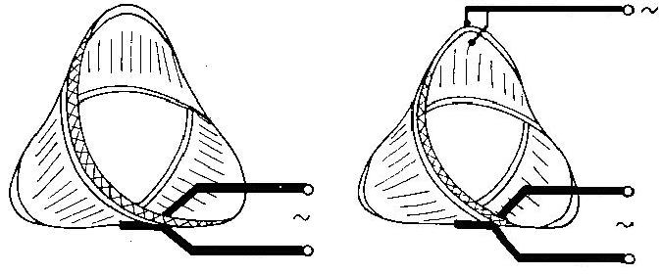
Однофазная схема включения НК Трехфазная схема включения НК

Опыты Шахпаронова И.М. можно разделить на два вида:

Первый вид. Получение светящихся "плазмоидов" - APO (Artificial plazmoid objects). Опыт производиться в два этапа.
На первом этапе производиться "тренировка" листа Мебиуса ВЧ-импульсным током. При этом происходит много интересных вещей: появление прозрачного "нечто", имеющего большую оптическую плотность, чем воздух и вызывающего соответственно двойное лучепреломление, как стекло. Часть полученного "нечто" прилипает к токопроводящим поверхностям листа Мебиуса, увеличивая их омическое сопротивление, превращая их вначале в полупроводник, а при перетренировке, больше 1 минуты - в изолятор. В первые 10-20 секунд тренировки на внешней части проводящей поверхности листа Мебиуса появляется множество движущихся светящихся частиц ("искр") "нечто" с длиной "пробега" приблизительно 2 мм. В некоторых опытах, для увеличения выхода "нечто", лист Мебиуса вращают со скоростью более 6000 об/мин. При этом "нечто" вытягивается вдоль оси вращения.

На втором этапе - силовое "возбуждение" 220 В, 6-10 А, 50 Гц. Происходит "встряхивание" "нечто" с листа Мебиуса и перевод его из прозрачного в светящиеся состояние благодаря насыщению его электронами. При этом "встряхнутое" "нечто" собирается чаще всего в шар. Поскольку токопроводящие поверхности листа Мебиуса при тренировке превращаются в полупроводник, их разрушение при силовом воздействии происходит не сразу. Для уменьшения "дальнего" разлета "нечто" и соответственно улучшения собирания "нечто" в сгусток, лист Мебиуса помещают в замкнутый объем из диэлектрического материала, например, в стеклянную колбу. В противном случае необходимо предварительно насытить этим "нечто" весь объем комнаты, проводя тренировки сотни раз (И.М Шахпаронов говорил мне, что нужно сжечь более 100 листов Мёбиуса).
Есть несколько критериев, позволяющих без разрушения листа Мебиуса определить, насколько успешно подобраны параметры тренировки. Это появление "искр", о которых речь шла выше. Увеличение омического сопротивления токопроводящих поверхностей листа Мебиуса сразу после тренировки. Возможно свечение "шубы" вокруг листа Мебиуса в ультрафиолетовом свете. В.И. Лунев. "Светящиеся шары в Сибири и на Дальнем востоке: феноменология, эксперимент, гипотезы"//Известия ВУЗ. Физика. 1992. N3. https://bukren.my1.ru/Other/lunev1.doc

Сгустки не образуются каждый раз заново. Просто к уже существующим невидимым сгусткам прилипают светящиеся частицы, получаемые в данный момент. В результате невидимый сгусток становится светящимся. Наблюдаются характерные лучи - траектории движения светящихся частиц от листа Мебиуса к сгустку. Отдельные частицы в виде отдельных "искр" наблюдаются около сгустка. Траектории быстродвигающихся светящихся частиц внутри сгустка образуют "пряжу", "моток шерсти". Спустя довольно короткое время, все светящиеся частицы становятся "холодными" - невидимыми. Например, в статье Э.А. Маныкин, И.М. Шахпаронов. "Лабораторный аналог шаровой молнии черного цвета"// Сб. тез. докл. под ред. проф. Смирнова Б.М. "Шаровая молния", М., ИВТАН, 1991 г. https://bukren.my1.ru/shahparonov/manykin1.doc:
"В последующих сериях экспериментов по возбуждению ЛМ-контуров было показано, что АПО черного цвета имеет время жизни 5-8 часов и более. На рис.5 представлен один из экспериментов по возбуждению двух АПО черного цвета вращающимся ЛМ-контуром. Скорость вращения ЛМ-контура варьировалась от 3000 до 6000 об/мин. При каждом акте возбуждения вокруг АПО возникало гало фиолетового цвета со временем высвечивания 5-7 с."

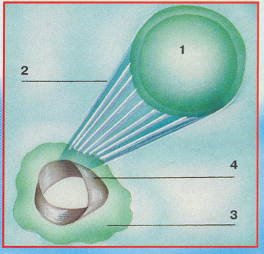
Из старых опытов. Разряд на ленте Мебиуса с выбросом в виде шара. И сам шар, и свечение (облако) вокруг него - зеленного цвета, лучи - голубого. Цифрами обозначены: 1 - шар (с двойными стенками); 2 - лучи; 3 - "облако" вокруг листа Мебиуса; 4 - сам лист. Рисунок сделан по воспоминаниям Шахпаронова И.М.

Второй вид - эксперименты с невидимым излучением, появляющимся на этапе тренировки. Для их проведения Шахпаронов И.М. создал генератор в виде небольшого блока в виде параллелепипеда на штативе. Именно опыты второго вида для Шахпаронов И.М. - основные на сегодняшний день, так как опыты первого вида проводились давно и, по словам Шахпаронов И.М., подробности их он не помнит.

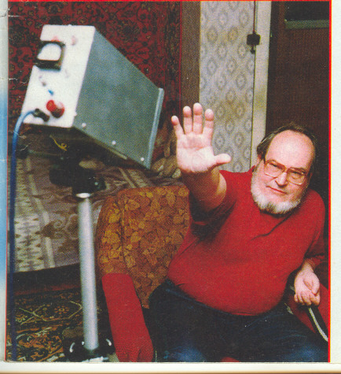
Шахпаронов И.М. и его генератор.

Попробуем по косвенным данным определиться ориентировочно как с электрическими параметрами запитки листа Мебиуса при тренировке, так и с установкой для этой запитки - основным секретом опытов. Параметры "силового воздействия" вопросов не вызывают.

Прежде всего, отметим, чем меньше размеры листа Мебиуса, тем меньше нужна мощность для его запитки при тренировке, тем проще провести опыт.

Лист Мебиуса запитывается непосредственно с вторичной обмотки резонансного высоковольтного трансформатора Тесла. Так как замер параметров тока в цепи с вторичной катушке проблематичен, думается, что параметры запитки листа Мебиуса расчетные (без учета скин-эффекта и т.д.) и получены как параметры на первичной катушки умноженные на коэффициент трансформации.

То, что сумел "собрать" о резонансном трансформаторе приведено в Приложении №2.

07.10.2022 г. на 27 конференции ХЯС и ШМ утром выступал ученик И.М. Шахпаронова Д.В. Колоколов с докладом "Репликация экспериментов И.М. Шахпаронова по генерации долгоживущих плазменных образований разрядными контурами в виде металлизированных лент Мебиуса. Предварительные результаты".
http://lenr.seplm.ru/konferentsii/

Лист Мёбиуса у него подключался непосредственно к высоковольтному контору резонансного трансформатора Тесла. Однако он использовал "большие" листы Мёбиуса и резонансный трансформатор Теслы с другими параметрами, из за чего собственная частота высоковольтного контура была не как у И.М. Шахпаронова 6-10 МГц, а всего лишь 1-1,5 МГц и кроме того "мощность" таких листов меньше. Тем не менее, он в 73 опытах он получил 29 свечений и 14 "плазмоидов". Кроме того, И.М. Шахпаронов доводил дело до разрушения листа Мёбиуса, а у Д.В. Колоколов, благодаря предохранителю, лист оставался целым. Используя кадровую запись, я собрал презентацию доклада, хотя естественно качество у неё ниже, чем у оригинала.
https://bukren.my1.ru/shahparonov/prezentacija_kolokolova_confer.pdf

В патенте Шахпаронова И.М. "Устройство для поляризации вакуума" N1806477 от 21.05.90 г. приведено краткое описание источника питания для установок второго вида. Источник состоит: из задающего генератора Г3-33, блока стабилизированных накальных напряжений типа БНН и эмиттерного повторителя, собранного на четырех полупроводниковых триодах типа КТ-827А, включенных параллельно так, чтобы выходная мощность источника была не менее 400 Вт.
Частота повторения импульсов 50-100 Гц (в основном 100 Гц). В соответствии с данными патентов в пересчете на лист Мебиуса диаметром 20 мм, получаем следующие параметры:
1. Импульсы простой формы: амплитуда напряжения 2 В при токе 540-900 А, длительность импульсов 1,6 х 10⁻⁴ с по уровню 0,5. Частота повторения импульсов 100 Гц.
2. Импульсы, модулированные синусоидой с частотой 6-10 Мгц по данным статьи (в ходе анализа выяснилось, что никакой специальной модуляции нет, просто накладываются собственные колебания контура трансформатора Теслы от ударного импульса). Амплитуда напряжения 12 В, тока - 18 А. Длительность импульса в 5-8 раз больше, чем в первом варианте. Частота повторения импульсов 100 Гц.

В материалах Шахпаронова И.М. есть противоречия. Причем некоторые из них носят принципиальный характер. Так в письме к автору настоящей статьи он предупреждает, что эксперименты опасны для здоровья людей из-за трансмутации элементов и просит их не проводить. А Владимир Станцо (автор статьи "Иван и его монополи") с благословения Шахпаронова И.М. подставляет руку под излучение генератора (опыты по намагничиванию немагнитных материалов). Причем, судя по патентам, конструкция листов Мебиуса и их запитка для намагничивания и трансмутации элементов ни чем не отличаются.

Судя по статьям Шахпаронова И.М., он - чистый экспериментатор, но не теоретик. В связи с этим у него возникли проблемы с теоретическим толкованием результатов опытов. Когда в авторах статей присутствовал Маныкин Э.А., считалось, что "нечто": "имеют автоволновую природу и являются компактными облаками абсолютно металлизированной плазмы". Далее, "нечто" стало трактоваться как магнитные монополи Дирака. И, наконец, когда Шахпаронов И.М. стал "работать" с Академией энергоинформационных наук, монополи Дирака трансформировались в излучение Козырева-Дирака. А вот его коллега по Белгородской исследовательской группе Д.В. Колоколов в своей статье" О предположительной регистрации реакции обратного бета-распада ⁴⁰К при его облучении на установке МАГОН" https://bukren.my1.ru/Other/Kolokolov.doc считает, что это нейтрино ультранизких энергий.

Автор настоящей статьи предлагает вниманию читателей свое объяснение результатов экспериментов. Все дело в НЧВ (низкочастотном веществе https://bukren.my1.ru/Krenev/tem_m_b_.doc, возможно это ультрахолодные нейтрино).

Итак, на небольшом расстоянии друг от друга, встречно текут импульсные большие токи - по токопроводящим поверхностям разделенных диэлектрической подложкой. В удаление от этих проводников магнитное поле - ноль, но в промежутке между ними... Обратимся к газовой и жидкостной аналогии. И в воздушных потоках и в жидкости при встречном движении образуются вихри. Можно предположить, что между проводниками также образуются вихри - электромагнитные. А устойчивые электромагнитные вихри по моемому предположению и гипотезам ряда других авторов - это элементарные частицы. Только размеры в данном случае будут "большими" - порядка десятков микрон. Масса соответственно очень маленькая, а магнитный момент большой. Я сделал расчет на основе стандартной модели.
https://bukren.my1.ru/Krenev/kvant_vakuum.doc
И.М. Шахпаронов тоже определил размеры этих частиц: длина частицы равна 220 мкм при диаметре 60 мкм.
https://bukren.my1.ru/shahparonov/svojstva_egg_i_hen-chastic.doc
И говорил о "налипании" на эти частицы, "Статья о мю - факторе(2010)".
https://bukren.my1.ru/shahparonov/statja_o_mju-faktore-2010.doc

Электроны "налипают" на эти частицы и неустойчиво удерживаются ими. Слабый саморазряд вызывает свечение и "бурление" сгустка таких частиц, быстрый - "взрыв". Я назвал вещество на основе таких "больших" элементарных частиц низкочастотным, так как во взаимодействии с ним участвуют электромагнитные кванты более низких частот, чем электромагнитные кванты, которые участвуют при взаимодействии с обычным веществом.

Таким образом, в моей трактовке, "нечто" - это "низкочастотное" вещество. Вполне возможно оно является частью «темной материи», которая преобладает во Вселенной.

Разные режимы тренировки приводят к рождению разных частиц и античастиц, что отражается на цвете и форме сгустков. Пространственная крутка диэлектрической полоски с двухсторонней металлизацией способствует сепарации частиц и античастиц.

Более подробно о низкочастотном веществе можно прочитать в статье:
"Еще раз о темной материи"
https://bukren.my1.ru/Krenev/tem_m_b_.doc

Я надеюсь, что вышеприведенный материал заинтересует кого-нибудь и он сможет повторить опыты Шахпаронова И.М. В случае положительного результата, эти опыты можно продолжить в другом направлении – в понимании устройства нашего мира. Они позволят объяснить почти все фундаментальные вопросы. Дело в том, что "низкочастотное" вещество полный аналог "нашего", а размеры его элементарных частиц на несколько порядков больше "нашего" и само "низкочастотное" вещество – "малоэнергетичное", т.е. для его изучения (и соответственно "нашего" вещества) не надо мощных ускорителей и т.п. Эксперименты становятся дешевыми, простыми и наглядными.

28 августа 2006 г., правка 12.11.2022 г.
P.S. от декабря 2010 г. с дополнениями от августа 2011
Как следует из новых материалов (п.10-22 настоящей статьи), появились новые данные по источникам питания для опытов второго вида:

1. Источник состоит из трех блоков: источник постоянного тока J=100 А, U=12 В (сварочный аппарат); задающий генератор, например, универсальный функциональный генератор Г6-34 (Л.Р. Ноткин "Функциональные генераторы и их применение", М, "Радио и Связь", 1983), который может "выдавать" просто импульсы, синусоиду и импульсы модулированные синусоидой; блок из нескольких параллельной включенных эмиттерных повторителей на основе транзистора КТ827А и проволочного резистора 0,1 Ом. Постоянный "силовой" ток 100 А и сигнал с задающего генератора подаются на входы эмиттерных повторителей. Поскольку максимально допустимый ток для транзистора КТ827А - 20 А, то параллельных эмиттерных повторителей должно быть как минимум пять, а лучше больше (см. И.М. Шахпаронов. "Руководство к действию"//Мир непознанного (Вестник РИА-новости), 1995, N19-22; 1996, N4-5; https://bukren.my1.ru/shahparonov/ruk_dey.doc).

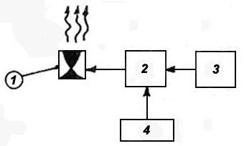
Блочная схема источника питания листа Мебиуса
1 – лист Мебиуса
2 - эмиттерный повторитель;
3 - блок питания 12 В х 100А;
4 - задающий генератор

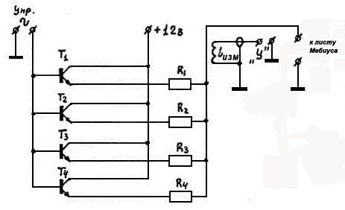

Эмиттерный повторитель
Т1 - Т4 — КТ827 на радиаторах;
R1 - R4 — резисторы проволочные 0,1 Ом; 200 Вт.
Полоса пропускания, устройства 0,01 Гц до 1 МГц.

Более сложную схему Шахпаронов И.М. предлагает в статье "Аппарат для фокусировки Мон".
https://bukren.my1.ru/shahparonov/apparat_dlja_fokusirovki_mon.doc
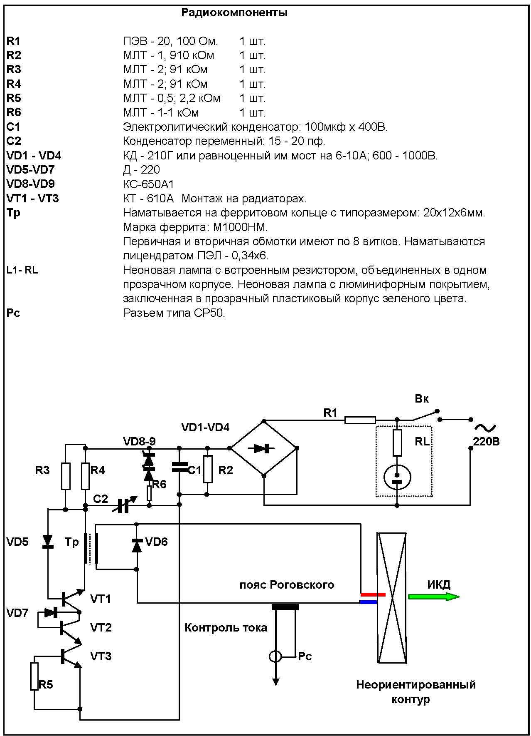

Но в дальнейшем он перешел на сверхрешетку ЛМ, залитой эпоксидным компаундом с наполнителем из парамагнитных веществ см. статью "Генерация и детектирование магнитных монополей"
https://bukren.my1.ru/shahparonov/gener_detektir_magnit_monopol.doc

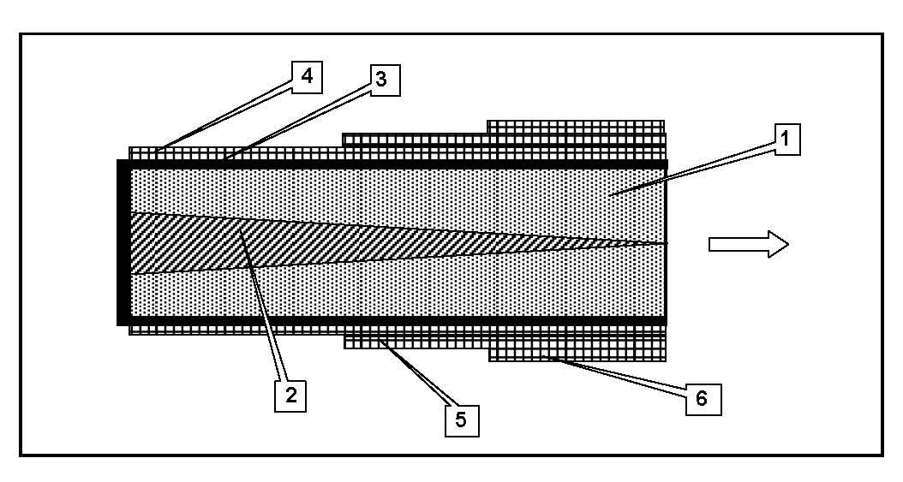
Рис. 1. Генератор магнитных монополей. 1 - сверхрешетка из ЛМ; 2- стапель; 3 - металлический стакан; 4, 5, 6 - обмотки соленоида.

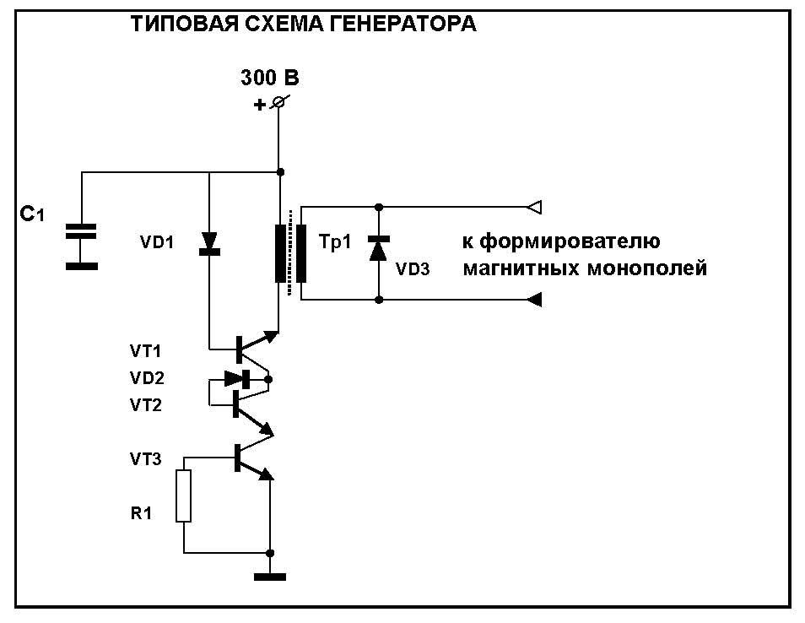

Рис.2. Схема генератора наносекундных импульсов тока

Радиокомпоненты приведенной схемы: R1 2,2 кОм; С1 100 пФ; VD1- VD3 Д220; VT1 - VT3 КТ907А; Тр1 наматывается на ферритовом кольце с типоразмером 20х12х6мм. Марка феррита М1000НМ. Первичная и вторичная обмотки имеют по 8 витков из 6 изолированных проводников типа ПЭЛ-2-0,34. Следует помнить, что параметры импульса накачки и параметры ударной волны внутри формирователя или усилителя частиц совершенно разные.

Но в статье не рассказывается главное - что такое сверхрешетка из ЛМ и как она изготавливается (опять коммерческая тайна)
Несколько цитат из статей :
"Источник ИКД (излучения Козырева-Дирака) представляет собой устройство, заключающего в себе свыше 10¹⁰ компактных неориентированных конструкций (сверхрешетка из ЛМ) в виде электромагнитных аналогов листа Мебиуса."
"...как был изобретен усилитель излучения ЛМ (усиливающий в десять миллиардов раз) ".
Похоже, что такое количество "конструкций" может существовать только на микроуровне: атомы, молекулы.

2. Генератор импульсов на основе трансформатора Теслы (см. приложение N2). Вначале конденсаторную батарею заряжают до напряжения пробоя разрядника. Через разрядник конденсаторная батарея разряжается на первичную обмотку трансформатора, а с вторичной обмотки (высокого напряжения) трансформатора запитывается лист Мебиуса.

Вот что написал мне А.Г. Пархомов из Института исследований природы времени:
"Спасибо за информацию и публикациях Шахпаронова в интернете. Об этих удивительных экспериментах мне известно, но они для меня загадочны. ...
Эксперимент по влиянию на радиоактивность удивителен не только значительностью воздействия, но и тем, что эффект от кратковременных включений изобретенного устройства длится сутками, причем происходит не затухание, а возрастание эффекта. ... Это больше похоже на инициированный устройством "разгорающийся" процесс, постепенно охватывающий все более отдаленные области пространства. Вроде пожара, возникающего от маленькой спички и постепенно охватывающего все вокруг способное гореть".

1. Опыты Козырева Н.А. по определению "истинного" положения звезд и планет. Судя по всему фиксируемые в этих опытах частицы магнитные, а значит магнитное поле Земли (и не только) существенно искажает траекторию движения этих частиц. Поэтому эти опыты "не чистые". Объекты, обладающие сильным магнитным полем (например, Юпитер), не испускают эти частицы, так как он удерживает их своим магнитным полем, что и наблюдалась в опытах Козырева Н.А.
http://www.nkozyrev.ru/bd/002.php
http://www.nkozyrev.ru/bd/012.php
http://www.nkozyrev.ru/bd/024.php

2. О термояде.
В книге Сивухина "Общий курс физики. Атомная и ядерная физика", ч.2, 1989 сказано: "...Поэтому процессы ионизации и возбуждения атомов мишени не должны происходить. А это имеет место только в уже полностью ионизованной плазме, нагретой до весьма высокой температуры - порядка 10 КэВ (10⁸ К). Вот почему проблема получения энергии в промышленных масштабах в управляемых реакциях синтеза ядер легких элементов получила название термоядерной проблемы".
Но можно по-другому преодолеть электростатические проблемы. Как сказано выше: положительная частица НЧВ может образовывать с электронами (в том числе и атомными) нейтральную частицу, как электрон с протоном образует нейтрон. А значит, что с помощью НЧВ можно сделать атомные электроны нейтральными, а следовательно вещество сверхпроницаемым (правда у Шахпаронова И.М. другое объяснение, см. приложение 1), - решить термоядерную проблему.
Хотя термояд - это не лучшей вариант для энергетики, проблему можно решить по-другому, см., например:
https://bukren.my1.ru/Krenev/tem_m_b_.doc

На ту же тему. В программе REN-TV "Военная тайна" показывали кадры, на которых китайские мастера цигун (умение владеть своим биополем) перерубали бумажной купюрой деревянные палочки для еды и "заставляли" таблетки проникать сквозь дно бутылька без повреждения последнего, - сверхпроницаемость от воздействия биополя. А в статье "Природа биополя" показана связь между НЧВ и биополем:
https://bukren.my1.ru/Krenev/prbipo_1.doc

Еще. В статье "Некоторые особенности развития биосферы" приводится фотография предметов, пробитых соломинками, которые побывали в торнадо. А в торнадо, как показано в этой статье, присутствует НЧВ, что и обуславливает эффект сверхпроницаемости:
https://bukren.my1.ru/Krenev/biosfera_1.doc

Аналогичные результаты получил в своих экспериментах Шахпаронов И.М.
https://bukren.my1.ru/shahparonov/termojad.doc

3. Об оптических эффектах в видимом и рентгеновском диапазоне.
Хотя НЧВ прозрачно, но оптически плотное. Поэтому НЧВ, находясь в воздухе, в жидкости и космосе, искривляет или рассеивает лучи. Что и подтверждается опытами Шахпаронова И.П.

4. О гравитационных волнах.
В статье "Свойства шаровой молнии по свидетельству очевидцев" приводятся свидетельства наличия у некоторых ШМ сильных полей.
https://bukren.my1.ru/Krenev/nab_shmi.doc
Причем в зависимости от того приближается ШМ или удаляется от объекта это могут быть силы отталкивания или притяжения. Кроме того эти силы способны удерживать внутри ШМ частицы обычного вещества в качестве "пассажиров".
Более подробно:
https://bukren.my1.ru/Krenev/tem_m_b_.doc
Так образом, то, что Шахпаронов И.М. считает гравитационными волнами, на самом деле имеет другую природу.

5. А чем можно объяснить тот факт, что вначале Шахпаронов "получал" результаты без предварительной тренировки, запитывая сразу ЛМ напряжением 220 В? Причем не возможно было повторить в одном и том же месте опыт.
Здание МГУ, где проводились опыты, стоит на разломах, сквозь которые "сочится" природное НЧВ. Само здание представляет собой пирамиду, состоящую из полостных структур, т.е. ловушку для НЧВ.
По версия автора настоящей статьи: в зоне проведения опыта оказывалось невозбужденное НЧВ природного происхождения, которое затем при воздействия на него в ходе эксперимента переходило в фазу светимости.
Нечто подобное встречается в практике экспериментов по созданию ШМ, когда после одного удачного проведения опыта он уже не может быть повторен никогда. Подобные случаи описаны в статьях: А.В. Мицука, В.Е. Мицука "Лабораторная шаровая молния при СВЧ-разряде в воздухе", сборник статей под ред. академика РАЕН Р.Ф. Авраменко "Шаровая молния в лаборатории", М, "Химия", 1994 г. и В.А. Быкова "Шаровая молния на лабораторном столе", Сборник тезисов докладов, под ред. профессора Смирнова Б.М. "Шаровая молния", М., ИВТАН, 1991 г.
https://bukren.my1.ru/Other/micuk_laboratornaja_sharovaja_molnija.doc
https://bukren.my1.ru/Other/bykov_sharovaja_molnija.doc

А сам Шахпаронов полагал, что все дело в том, что помещение, где проводились эксперименты, наиболее благоприятно для получения "плазмоидов" из-за естественного радиоактивного фона карельского гранита, примененного при строительстве здания МГУ.

Список можно было бы продолжить, - все "чудеса" опытов Шахпаронова можно объяснить свойствами НЧВ.

1 августа 2020г после тяжёлой продолжительной болезни скончался Иван Михайлович Шахпаронов один из старейших физиков экспериментаторов в области шаровой молнии, неориентированных контуров и поиску новых подходов к объяснению аномальных явлений природы.

Приложение №1

Реферат к свидетельству ФГУП "ВНТИЦ" N73200500096.

При воздействии на кристаллическую структуру вещества излучения Козырева - Дирака (ИКД) наблюдается неизвестный ранее эффект перехода кристаллической структуры в аморфную с нарушением кристаллографического дальнего порядка. Существующее в природе отличие порядка от беспорядка, а также длительное существование упорядоченных структур обусловливается наличием принципиальной разницы в состоянии вещества между его кристаллическим состоянием, с одной стороны, и жидким, газообразным - с другой. Состояние это определяется наличием или отсутствием вращения структурных частиц вещества (нуклонов, атомов, молекул, ионов). Природа указанного отличия кроется в следующем.
1. Структурные элементы твердого тела - атомы пространственно ориентированы в системе кристаллической решетки и зафиксированы в строго определенном положении. При этом они обладают как следствие, высокочастотным колебанием вблизи своего геометрического центра и, взаимодействие между атомами осуществляется только на электростатическом уровне.
2. В отличие от кристаллического вещества молекулы жидкостей и газов, кроме высокочастотных колебаний, обладают и высокочастотным вращением, которое осуществляется на электродинамическом уровне. Открытые ранее магнитные монополии в излучении Козырева - Дирака обладают мощным магнитным полем и способностью приобретать энергию за счет внешнего магнитного поля Земли, в результате чего магнитный монополь имеет большую проникающую способность. Под воздействием потока магнитных монополей на кристаллическое вещество его структурным элементам, атомам передается момент импульса магнитного монополя. В результате этого электростатическое взаимодействие атомов приобретает дополнительное воздействие и атомы переходят на электродинамический уровень взаимодействия, что приводит к их вращательному движению. Нарушение упорядоченности в расположении структурных частиц вещества происходит в результате потери ориентации магнитного и дипольного электрических моментов атомов, молекул, ионов. В результате возникают анизотропно взаимодействующие частицы, образующие изотропную среду (аморфное состояние вещества, жидкую или газообразную фазы), в которых изотропия обусловлена не только внутренним колебанием атома и хаотическим его движением, но и высокочастотным вращением самих атомов, что в основном и определяет ранее указанное отличие порядка от беспорядка.
Разработаны лабораторные установки.

Кривицкий В.А. Тел.св. с авт: 184-24-95; Адр.св. с авт: 119226, Москва, просп. Мира, 135а, кв.21;
Шахпаронов И.М. Тел.св. с авт: 198-20-12; Адр.св. с авт: 125252, Москва, Песчаный пер., 20, корп. 1, кв.33

Приложение №2
По данным интернета:

Самый простой трансформатор Тесла состоит из двух индуктивно не связанных (без общего сердечника) катушек. Первичная обмотка изготовлена из нескольких витков толстого провода. Вторичная, высоковольтная, обмотка содержит гораздо большее число витков (вспомните обычный повышающий трансформатор).

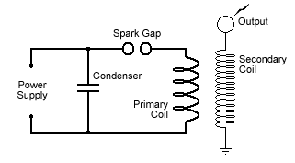
Конденсатор заряжается до напряжения несколько десятков киловольт и, как только напряжение на нём достигает напряжения пробоя искрового промежутка, возникает разряд и через первичную обмотку течёт мощный импульсный ток. (Можно обойтись и без конденсатора, подавая на разрядник переменный ток (до 100 кГц), тогда частоту питающего напряжения находят по максимуму искрения разрядника). Вторичная обмотка, настроенная в резонанс с первичной обмоткой, позволяет получить выходное напряжение до нескольких миллионов вольт, приводящее к коронному разряду в воздухе (генератор молний). У трансформаторов Тесла коэффициент трансформации всегда в 10 - 50 раз выше отношения числа витков вторичной обмотки к числу витков первичной и пропорционален добротности вторичного контура. При одном и том же максимально достижимом магнитном потоке, чем выше частота резонанса, тем больше ЭДС индукции во вторичной обмотке.

